Клубный Вестник
Юбилейный выпуск №60 Газета МБУ ДО ЦВР
«Золотой ключик» Советского района
Март – Апрель 2016 год
(для детей, родителей и педагогов)
ПОЗДРАВЛЯЕМ!!! С ЮБИЛЕЕМ!!! директора МБУ ДО ЦВР «Золотой ключик»
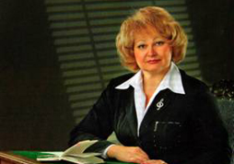
Рудникову Татьяну Александровну!!!
Не просто так эти две цифры совпали: юбилейный выпуск газеты «Клубный вестник» и юбилей директора, ведь именно ей суждено было изменить и наладить работу клубов.
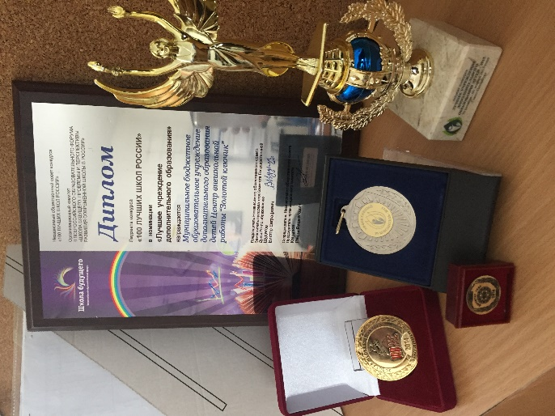
Рудникова Татьяна Александровна работает директором Центра внешкольной работы «Золотой ключик» с 2003 года, имеет высшую квалификационную категорию. В Центр она пришла в непростое для него время. Три клуба из семи были закрыты по предписанию Роспотребнадзора и Пожнадзора. Настойчивость, активная жизненная позиция, способность довести начатое дело до конца позволили выполнить ремонт клубов и превратить их в достойные учреждения. Сейчас родители с удовольствием приводят сюда своих детей. Сегодня в Центре работают 50 коллективов художественной самодеятельности. Дети имеют возможность посещать кружки бесплатно.
Татьяна Александровна всю жизнь работает в клубной сфере деятельности, ее многолетний и добросовестный труд отмечен почетными грамотами управления образования администрации Советского района города Нижнего Новгорода, грамотами департамента образования администрации города Нижнего Новгорода, грамотой министерства образования Нижегородской области и Почетной грамотой министерства образования и науки Российской Федерации, а также награждена памятным знаком «Эффективный руководитель – 2015» по результатам Всероссийского конкурса «Лучшее учреждение дополнительного образования детей – 2015». Коллеги по работе и родители воспитанников ценят Татьяну Александровну за профессионализм, высокую ответственность, открытость и огромную любовь к делу.
В связи с Праздником, мы решили задать несколько вопросов сотрудникам Центра о Татьяне Александровне и «Золотом ключике»:  Вопрос 1. В двух словах о Татьяне Александровне, какая она как руководитель, как человек?  «Сильная и волевая, мудрая и рассудительная, обворожительная и прекрасная: именно такой может быть настоящая женщина-руководитель. Сколькими прекрасными качествами нужно обладать, чтобы с легкостью руководить, возглавлять, управлять. Татьяне Александровне присущи таланты и способности человека-организатора, человека-лидера, человека, который сплотил в одно целое весь наш дружный и большой коллектив». Костина Т. Д. (педагог – организатор д/к им. В. Терешковой)  «Талантливый человек, прекрасный организатор, высоко - квалифицированный профессионал, строгий, грамотный и компетентный руководитель!» Зиронова А. М. (педагог – организатор д/к «Олимп»)  «Во – первых, обаятельная женщина, многие путают её требовательность с другим качеством, я вижу и даже чувствую её внимание к людям, в наше время – редкость для руководителя. Во – вторых, имеет огромный багаж, знаний и умений, на которые нам необходимо равняться. Со своей работой она единая, ей живёт». Ильичёва И. В. (педагог – организатор д/к им. Ю. Гагарина)  «Лидер по натуре. Сильная и волевая, чья неиссякаемая энергия позволяет добиться колоссальных результатов». Полева Л. И. (педагог – организатор д/к «Факел»)  «Деловая, предприимчивая, красивая женщина, творческий, инициативный и компетентный руководитель». Семёнова И. В. (педагог – организатор д/к «Светлячок»)  «Умная, красивая, мудрая, добрая, энергичная. Я счастлива, что работаю под её руководством. Она всегда может помочь, поддержать, а если заслужу, то и отругать». Мохова А. Я.  «Грамотный руководитель. Серьёзная, требовательная и понимающая». Рябова О. А.  Вопрос 2. Представьте себя на месте руководителя: что бы вы изменили, добавили или наоборот убрали, в работе Центра?  «Хотелось бы больше творческих объединений (разнообразной направленности)» Костина Т. Д.  «Повысила бы ответственность педагогов за свою работу». Полева Л. И.  «Поездки, экскурсии. День Здоровья. Больше спрашивала бы с педагогов!» Семёнова И. В.  «Я не представляю себя на месте директора. В моей работе меня всё вполне устраивает».  Ширяева М. Ю.  «Меня всё устраивает в работе Центра».  Мохова А. Я.  Весна идёт! Весне дорогу! А вместе с ней долгожданный и любимый праздник всех женщин – Международный женский день!!!  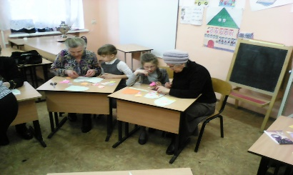  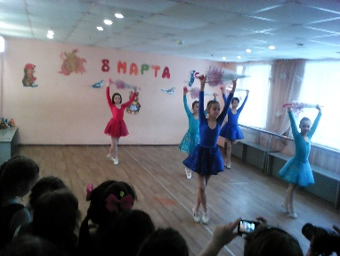  В д/к «Светлячок», 10 марта состоялась музыкально – литературная гостиная «Весна в окно стучится», где дети поздравляли своих мам и бабушек с праздником: пели, танцевали, рассказывали стихи. В этот же день был проведён конкурс «А ну-ка, бабушка!», где бабушки вместе со своими любимыми внуками, отгадывали загадки и пословицы, пели песни и изготавливали праздничные открытки.  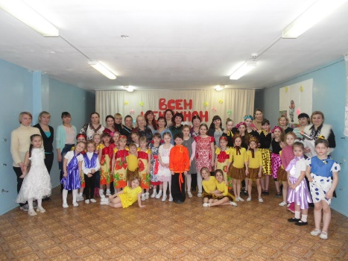  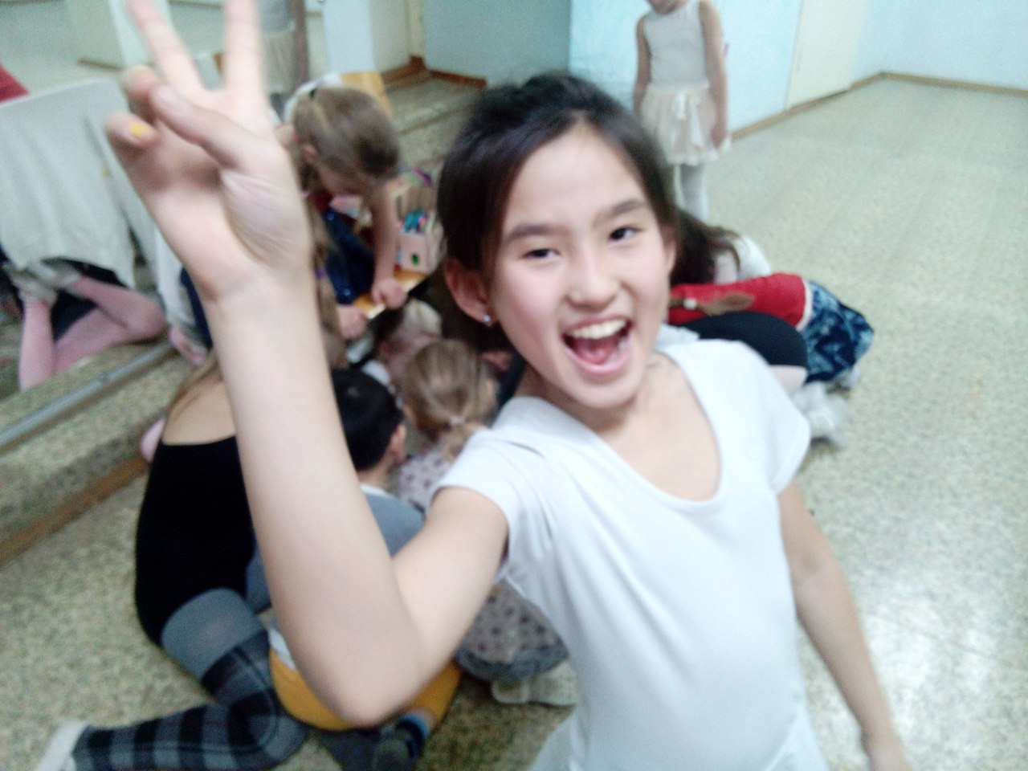  Также 10 марта в д/к им. В. Терешковой состоялась развлекательная программа, посвящённая Международному женскому дню. Мероприятие началось с поздравительной части. Каждый ребёнок вложил душу в прочтение своего произведения. После чего последовали танцевальные номера воспитанников хореографической студии «Жизель». Самым ярким номером, вызвавший бурю оваций у зрителей, был танец «Чикаго». Затем выступили солисты вокальной студии «Звенящие капельки». После небольшого концерта состоялась интересная конкурсная программа, дети с удовольствием принимали участие в каждом конкурсе. В завершении мероприятия воспитанники нарисовали большой плакат, где каждый оставил своё поздравление – пожелание!  В д/к им. Н. Маркина, 9 марта состоялся творческий вечер «Нежности букет», совместно с советом общественного самоуправления для жителей микрорайона, с целью создать весеннее настроение и погрузиться в праздничную, доброжелательную атмосферу.  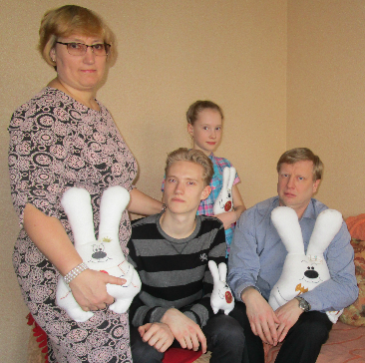  Все семьи подготовили творческие выступления, которые сопровождались демонстрацией семейных реликвий, творческих изделий, каждая семья раскрывала свою тему. Все участники районного фестиваля стали победителями в различных номинациях и были награждены дипломами управления образования администрации Советского района и памятными призами.  Победителем районного фестиваля и обладателем звания «Семья года 2016», стала Семья Зайцевых!  День авиации и космонавтики  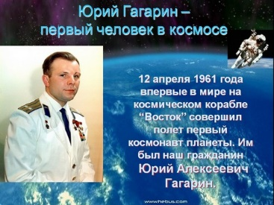  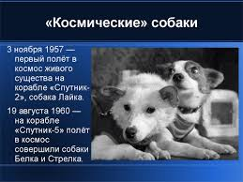  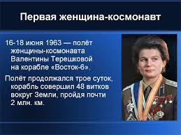  12 апреля в Российской Федерации и во всем мире отмечается самый космический праздник – День космонавтики. Именно в этот день – 12 апреля 1961 года ракета космического назначения «Восток» с одноименным космическим кораблем стартовала с космодрома Байконур. На борту корабля был наш соотечественник, первый космонавт планеты Земля Юрий Алексеевич Гагарин. Его 108-минутный полет стал первой страницей в истории полетов человека за пределы планеты.  Двум нашим клубам выпала честь носить имена великих соотечественников: д/к им. Ю. Гагарина и  д\к им. В. Терешковой.  Золотой каблучок  Уже тринадцатый год подряд танцевальные коллективы Центра собирают друзей и родителей в уютном зале школы №49 на межклубном фестивале танцевальных коллективов «Золотой каблучок».  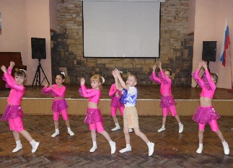  «Золотой каблучок» - это фестиваль творчества, танца и улыбки, где каждый воспитанник «звёздочка», которая раскрывается и творит под чутким руководством талантливых и преданных делу педагогов. Танец – это замечательный способ открытия, изучения и развития талантов, которые заложены природой. Детская хореография стимулирует эмоциональное и умственное развитие. | Вопрос 3. Расскажите каким был Центр до Татьяны Александровны и какой он теперь?  «Была полная разруха, неразбериха, теперь это отремонтированные клубы с грамотным, творческим коллективом». Семёнова И. В. (педагог – организатор д/к «Светлячок»)  «Во всех клубах сделан ремонт, клубы получили техническое оснащение (фотоаппараты, музыкальные центры, компьютеры и т.д.)».  Полева Л. И. (педагог – организатор д/к «Факел»)  Вопрос 4. Назовите для вас самые сильные (значимые, весёлые, интересные) изменения, которые произошли с Центром под руководством Татьяны Александровны?  «Я в центре работаю всего 8 лет. Пришла в клубную деятельность с 18 лет и для меня всё было интересно, занимательно и весело. Но когда я была подростком и ходила в клуб "Светлячок", в нем не было никакой технической базы. А сейчас у нас в каждом клубе есть свой магнитофон и музыкальный центр для каждого педагога по вокалу и хореографа. У педагогов - организаторов у каждого есть нетбук». Ширяева М. Ю. (педагог – организатор д/к им. Н. Маркина)  «Ремонт в д/к им. В. Терешковой и д/к им. Ю. Гагарина, об этом только мечтали. Большая костюмерная с замечательными костюмами, об этом и не мечтали». Полева Л. И. (педагог – организатор д/к «Факел»)  «Центр стал известен не только в районе, но и в городе, и области, серьёзный ремонт. Яркие сценарии на районных и городских мероприятиях».  Рябова О.А. (руководитель гимнастической студии «Вдохновение)  Вопрос 5. Ваши пожелания Татьяне Александровне к юбилею (пару слов)?  «От всего нашего клуба, хочется пожелать успеха, процветания, стабильного достатка и счастья с избытком». Костина Т. Д.  «Желаю счастья, здоровья, долголетия, верных и преданных друзей, любящих сотрудников и женского счастья!!!». Зиронова А. М.  «Я желаю, чтобы всегда хватало энергии, мысли, возможности достигать задуманного в деле». Ильичёва И. В.  «Везения во всём. Пусть всё плохое обходит стороной, жизненные невзгоды, преодолеваются с лёгкостью и каждый день дарит добро и радость». Полева Л. И.  «Такого начальника, как Татьяна Александровна, еще надо поискать: мудрая, ответственная, и порядочная. Спасибо вам за все, за добрые советы, за то, что понимаете. Здоровья крепкого я вам желаю, чтоб не было в жизни бед. Светлого пути и лишь вперед идти желаю, чтоб счастливой были вы. Пусть будет в жизни только позитив, и добрые люди встречаются, успех на работе сопутствует во всем и все всегда получается». Ширяева М. Ю.  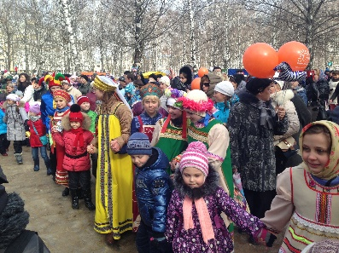  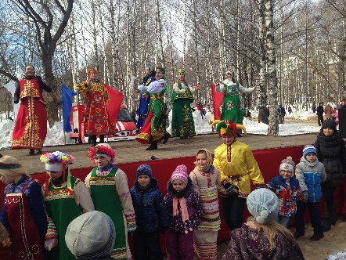  Давно уже стало доброй традицией выступление Центра «Золотой ключик» на районном празднике «Широкая Масленица», в парке им. А. С. Пушкина. Красивые костюмы, яркие заводные номера из танцев и песен, игры и хороводы около сцены – всё это создавало весёлое настроение у всех кто пришёл отметить масленицу. Педагоги и воспитанники Центра по – настоящему порадовали всех. А от выставочного стола с поделками Центра народ просто не отходил, так и толпился пока всё не раскупил. Тут были и медовые пряники, и дымковская игрушка, и мартинцы, и многое другое…  Широкая Масленица  Семья года - 2016  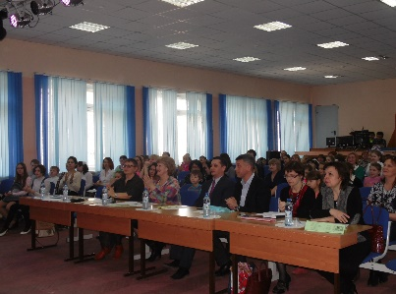  По доброй ежегодной традиции, наш Центр совместно с управлением образования администрации Советского района, 7 апреля на базе школы №44 провёл районный фестиваль «Семья года – 2016», под девизом «Ценности нашей семьи», конкурс укрепляет семейные ценности в обществе, даёт проявить таланты, а также даёт отличный повод собрать родителей и их детей вместе и весело, а главное с пользой, провести время!  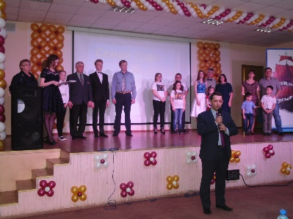  На почётное звание «Семья года», претендовали пять семей:  - Семья Зайцевых (МБОУ «Школа №24)  - Семья Парушевых (МБОУ «Гимназия №25 им. А. С. Пушкина»)  - Семья Соколовых (МБОУ «Школа №44»)  - Семья Лещёвых (МБОУ «Школа №122)  - Семья Спириных (МАОУ Средняя школа №151 с углублённым изучением отдельных предметов»)  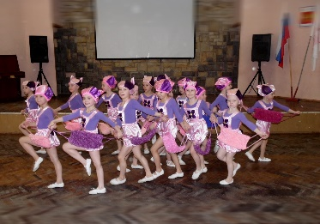  В программе фестиваля были представлены 15 танцевальных номера.  В фестивале приняли участие:  - Гимнастическая студия «Вдохновение» (д/к «Сатурн»), руководитель Рябова Ольга Александровна;  - Студия эстрадного танца «Шоколад» (д/к «Сатурн»), руководитель Денисова Ольга Евгеньевна;  - Танцевальная студия «Фиеста» (д/к «Факел»), руководитель Зинякина Анна Ивановна;  - Танцевальная студия «Серпантин» (д/к «Светлячок»), руководитель Сенюткина Светлана Валерьевна;  - Хореографическое объединение «Пируэт» (д/к «Олимп», руководитель Волкова Наталья Андреевна.  В каждом из хореографических коллективов по несколько групп детей разного срока обучения. Даже за один учебный год в каждом из них набирается довольно большой репертуар из новых постановок. Эти коллективы не перестают удивлять нас своими новыми зрелищными композициями.  ПОЗДРАВЛЯЕМ!!!  - Ионычеву Злату, лауреат I степени на международном конкурсе – фестивале «Мы вместе»;  - Коршунову Ксению, лауреат I степени на всероссийском многожанровом конкурсе – фестивале «Турнир талантов»;  - Вокальный ансамбль «Новые дни», занявшие III место на районном смотре – конкурсе «Серебряный колокольчик»;  - Танцевальная студия «Серпантин», лауреат III степени на всероссийском многожанровом конкурсе – фестивале «Турнир талантов»;  - Хореографический ансамбль «Шоколад» (5 – 9 лет), дипломант I степени и (13 – 15 лет) лауреат III степени на конкурсе – фестивале в рамках международного проекта «Волга в сердце впадает моё»;  - Хореографическое объединение «Пируэт», дипломант I степени на конкурсе – фестивале в рамках международного проекта «Волга в сердце впадает моё»;  - Гимнастическая студия «Вдохновение» (10 – 12 лет) дипломант I степени, (5 – 9 лет) и (13 – 15 лет) дипломанты II степени на конкурсе – фестивале в рамках международного проекта «Волга в сердце впадает моё».  Адрес редакции: г.Н.Новгород, ул. Малиновского, 9а  МБУ ДО ЦВР «Золотой ключик», тел.: 467 04 74  Тираж: 50 экз. Редактор: Рудникова Т. А.  Выпускающий редактор: Спирина Т. А.

